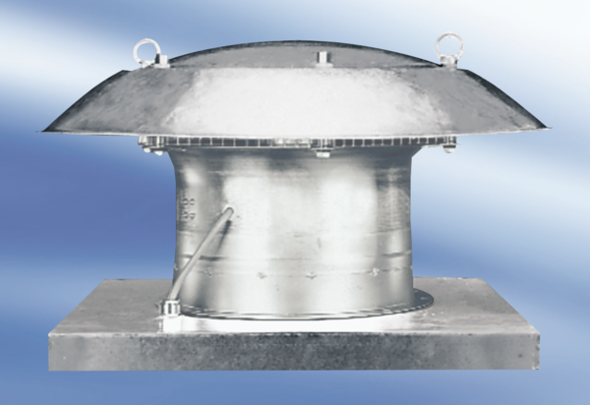Aksijalni krovni ventilator EZD30-4AJedinica za pakiranje: 1 komAsortiman:
Broj artikla: 0087.0404Proizvođač: MAICO

